FPZ wächst weiterhin

Fünf neue FPZ Rückenzentren haben sich für eine Kooperation mit uns entschieden. Mit Ettlingen, Aschaffenburg, Lindau und Meßstetten wird der Süddeutsche Raum damit in Kürze weiter ausgebaut. In Aachen wird es das zweite FPZ Rückenzentrum sein.
Markus Martin und Volker Beck, Inhaber des FPZ Rückenzentrums in Meßstetten, freuen sich auf die Zusammenarbeit. Ab 01.10.2017 nehmen sie die FPZ Therapie in ihr Portfolio mit auf und möchten damit den bisherigen fachübergreifenden Gedanken weiter ausbauen: „Für unser 30-köpfiges Team aus Physiotherapeuten, Ergotherapeuten, Logopäden, Heilpraktikern, Fitnesstrainern und Sportwissenschaftlern bietet FPZ nun die Möglichkeit, innerhalb eines Netzwerkes mit niedergelassenen Schmerztherapeuten, Orthopäden und Hausärzten zusammenzuarbeiten, um den Kunden eine noch effektivere Behandlung zu ermöglichen.“
Federführend in der ärztlichen Zusammenarbeit ist der Schmerztherapeut Dr. med. Z. Molnar, der bereits seit Jahren bestrebt ist, in der ländlichen Region ein solches Netzwerk aufzubauen: „Aus meiner Sicht, ist es sehr zu begrüßen, dass dieses seit vielen Jahren erfolgreiche Modell in der Versorgung von Rückenschmerzen endlich auch bei uns in der Region etabliert wird. Ich bin mit vielen Kollegen in Kontakt die am Teamwork interessiert sind. Das System hat mehrere Qualitätsprüfungen mit positiven Bewertungen absolviert und hat sich als gut wirksames Modell in Behandlung von Rückenschmerzen erwiesen. Dafür sprechen viele Referenzen von Schmerzzentren bundesweit.“

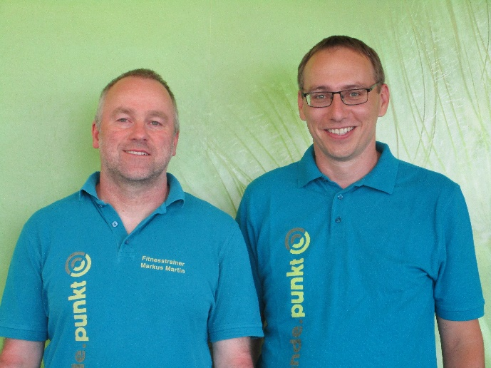

Inhaber des FPZ Rückenzentrums Meßstetten: Markus Martin (links) und Volker Beck (rechts)

